附件1：

长春经济技术开发区力行学校
2024年部门预算

二〇二四年四月二日

目 录

第一部分 部门概况
一、主要职能
二、机构设置
第二部分 预算表格
一、收支总表
二、收入总表
三、支出总表
四、财政拨款收支总表
五、一般公共预算支出表
六、一般公共预算基本支出表
七、一般公共预算“三公”经费支出表
八、政府性基金预算支出表
九、国有资本经营预算支出表
十、项目支出表
十一、项目支出绩效目标表
第三部分 情况说明
第四部分 名词解释

第一部分 部门概况

一、主要职能
长春经济技术开发区力行学校为全民所有制公办小学，学制六年。实施小学义务教育 促进基础教育发展。小学学历教育。我单位为全额拨款事业单位，全面贯彻党和国家的教育方针，以素质教育为核心，提升学校教育内涵，塑造高素质学生，打造研究型教师团队，构建现代化学校。
- 机构设置
我单位现有教师106人，共有38个教学班，在校学生1426人。学校校长兼书记1人，主持学校教育教学工作，党务工作，副校长三人，分别主管教学，后勤，德育工作，主任4人，分别负责各年段教学工作、学籍管理、继续教育等工作，长春经济技术开发区力行学校无内设机构。

第二部分 预算表格

收支总表
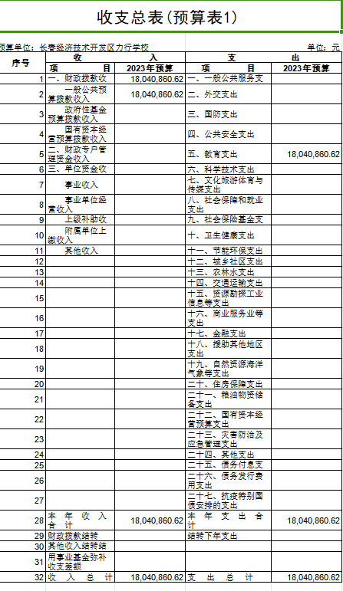
注：按照《批复》中的预算表1（2024年收支总表）填列。
注：按照《批复》中的预算表2（2024年收入总表）填列。

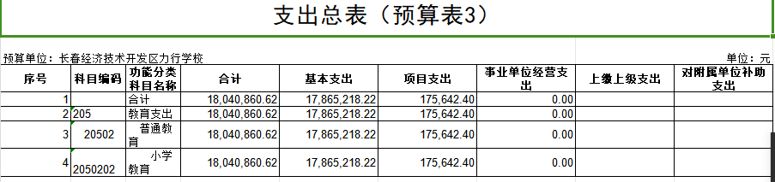

注：按照《批复》中的预算表3（2024年支出总表）填列，功能科目填列至项级。

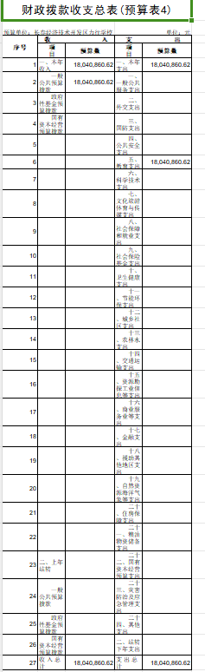
注：按照《批复》中的预算表4（2024年财政拨款收支总表）填列。
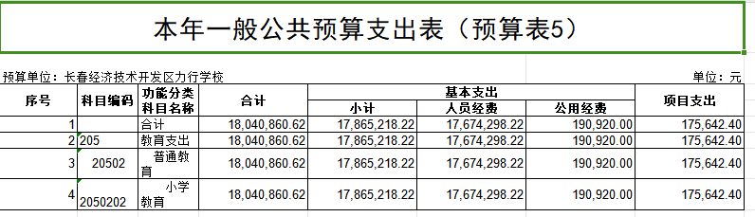

注：按照《批复》中的预算表5（2024年一般公共预算支出表）填列。功能科目填列至项级。没有一般公共预算拨款的，公开空表，不得删除。
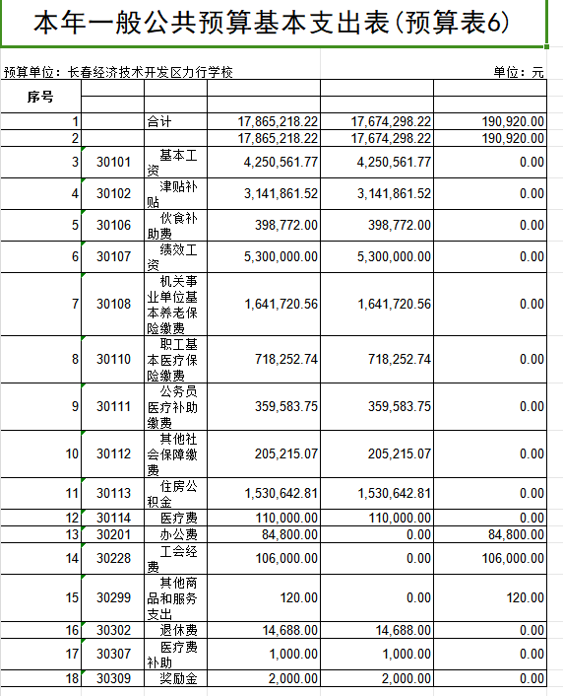

注：按照《批复》中的预算表6（2024年一般公共预算基本支出表）填列。经济科目填列至款级。没有一般公共预算拨款的，公开空表，不得删除。
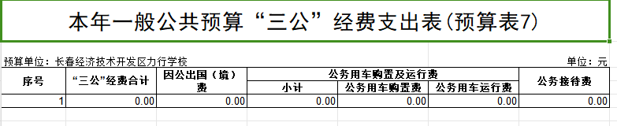
注：按照《批复》预算表7（2024年一般公共预算“三公”经费支出表）填列。其中，说明1、2按照《批复》中的预算附表13（单位基本信息情况表）填列。没有一般公共预算拨款的，公开空表，不得删除。
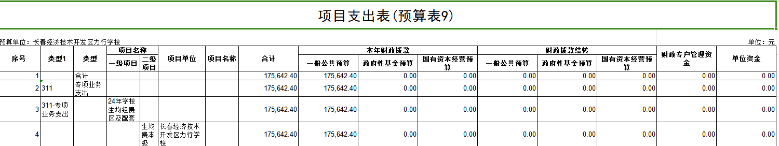

注：按照《批复》中的预算表9（2024年项目支出表）填列。

项目支出绩效目标表
项目名称
项目级次 |  |  | 一级项目
项目资金  (万元） | 年度资金总额
项目资金  (万元） | 其中：财政拨款
项目资金  (万元） | 其他资金
年度绩效
目标
绩效指标 | 一级指标 | 二级指标 | 三级指标 | 指标值
绩效指标 | 产出指标 | 数量指标
绩效指标 | 产出指标 | 质量指标
绩效指标 | 产出指标 | 成本指标
绩效指标 | 产出指标 | 时效指标
绩效指标 | 效果指标 | 经济效益指标
绩效指标 | 效果指标 | 社会效益指标
绩效指标 | 效果指标 | 生态效益指标
绩效指标 | 效果指标 | 可持续影响指标
绩效指标 | 效果指标 | 满意度指标
注：按照《批复》附件中的预算表10（项目支出绩效目标表）填列。

第三部分 情况说明

一、2024年收支预算总体情况
按照综合预算的原则，所有收入和支出全部纳入部门预算管理。收入包括：一般公共预算拨款收入、政府性基金预算拨款收入、国有资本经营预算拨款收入、财政专户管理资金收入、事业收入、上级补助收入、附属单位上缴收入、事业单位经营收入、其他收入、用事业基金弥补收支差额、上年结转结余等；支出包括：一般公共服务支出、教育支出、科学技术支出、文化旅游体育与传媒支出、社会保障和就业支出、农林水支出、住房保障支出、结转下年支出等。2024年收支总预算1804.08万元，其中：当年预算 1804.08 万元；上年结转 0 万元。2024年当年预算比2023年预算增加 335.79万元，主要原因是人员增加及养老保险增加。

注：收入和支出中包括的具体内容，按本部门《收支总表》反映的实际情况取舍。
二、2024年收入预算情况
2024年收入预算_1804.08_万元，其中：本年收入_1804.08_万元，占____100___%；上年结转__0__万元，占__0__%。本年收入中，一般公共预算拨款收入_1804.08__万元，占__100__%.

注：收入中包括的具体内容，按本部门《收入总表》反映的实际情况取舍。
三、2024年支出预算情况
2024年支出预算_1804.08_万元，其中：教育支出_1804.08_万元，占_100_%。

注：支出中包括的具体内容，按本部门《支出总表》反映的实际情况取舍。
四、2024年财政拨款收支预算情况
2024年财政拨款收支总预算_1804.08_万元，其中：本年收入1804.08_万元，上年结转_0_万元。支出包括：教育支出1804.08_万元。

注：财政拨款收支中包括的具体内容，按本部门《财政拨款收支总表》反映的实际情况取舍。
五、2024年一般公共预算支出情况
2024年一般公共预算拨款_1804.08__万元，其中：基本支出__1786.52_万元，占_99__%；项目支出17.56万元，占1%。
教育（类）支出1804.08_万元，占100_%，主要用于教师人员工资和学校办公经费。
注：一般公共预算拨款中包括的具体内容，按本部门《一般公共预算支出表》反映的实际情况取舍。没有一般公共预算拨款的，直接表述为“本部门无一般公共预算拨款”，不得直接删除。
六、2024年一般公共预算基本支出情况
2024年一般公共预算基本支出__1804.08__万元，其中：
人员经费__1767.43_万元，主要包括：基本工资、津贴补贴、伙食补助费、绩效工资、机关事业单位基本养老保险缴费、职工基本医疗保险缴费、公务员医疗补助缴费、其他社会保障缴费、住房公积金、对个人和家庭的补助和其他对个人和家庭的补助。
公用经费__19.09万元，主要包括：办公费、水费、电费、邮电费、取暖费、差旅费、维修（护）费、培训费、工会经费、福利费支出。
项目支出17.56万元。

注：一般公共预算基本支出中包括的具体内容，按本部门《一般公共预算基本支出表》反映的基本支出实际情况取舍。没有一般公共预算拨款的，直接表述为“本部门无一般公共预算拨款”，不得直接删除。
七、2024年一般公共预算财政拨款“三公”经费情况
2024年“三公”经费预算数为_0_万元.
注：“三公”经费中包括的具体内容，按本部门《一般公共预算“三公”经费支出表》反映的实际情况填写。2022年预算数要与当年公开数额保持一致。没有一般公共预算拨款的，直接表述为“本部门无一般公共预算拨款”，不得直接删除。
八、2024年政府性基金预算支出情况
2024年政府性基金预算支出_0_万元.

注：政府性基金预算支出中包括的具体内容，按本部门《政府性基金预算支出表》反映的实际情况取舍。没有政府性基金预算拨款的，直接表述为“本部门无政府性基金预算拨款”，不得直接删除。

九、2024年国有资本经营预算支出情况
2024年国有资本经营预算支出_0_万元，其中：基本支出_0_万元；项目支出_0_万元。
其他国有资本经营预算（款）支出_0_万元。

注：国有资本经营预算支出中包括的具体内容，按本部门《国有资本经营预算支出表》反映的实际情况取舍。没有国有资本经营预算拨款的，直接表述为“本部门无国有资本经营预算拨款”，不得直接删除。

十、其他重要事项的说明情况
（一）机关运行经费
本部门无
（二）政府采购情况
本部门无
注：没有需要按规定说明情况的，直接表述为“本部门无______”，不得直接删除。

第四部分 名词解释

（一）一般公共预算拨款收入：指省级财政通过当年一般公共预算拨付的资金。
（二）政府性基金预算拨款收入：指省级财政通过当年政府性基金预算拨付的资金。
（三）国有资本经营预算拨款收入：指省级财政通过当年国有资本经营预算拨付的资金。
（四）财政专户管理资金收入：指未纳入预算并实行财政专户管理的资金收入。
（五）事业收入：指事业单位开展专业业务活动及辅助活动所取得的收入。
（六）上级补助收入：指预算单位从主管部门或上级单位取得的非财政拨款补助收入。
（七）附属单位上缴收入：指本单位所属下级单位（包含独立核算和非独立核算的，相关支出纳入和未纳入部门预算的下级单位）上缴给本单位的全部收入（包括下级事业单位上缴的事业收入、其他收入和下级企业单位上缴的利润等）。
（八）事业单位经营收入：指事业单位在专业业务活动及其辅助活动之外开展非独立核算经营活动取得的收入。
（九）其他收入：指除上述“一般公共预算拨款收入”、“政府性基金预算拨款收入”、“事业收入”、“事业单位经营收入”等以外的收入。
（十）用事业基金弥补收支差额：指事业单位在预计当年的“一般公共预算拨款收入”、“政府性基金预算拨款收入”、“事业收入”、“事业单位经营收入”、“其他收入”不足以安排当年支出的情况下，使用以前年度积累的事业基金（事业单位当年收支相抵后按国家规定提取、用于弥补以后年度收支差额的基金）弥补本年度收支缺口的资金。
（十一）上年结转：指以前年度尚未完成、结转到本年仍按原规定用途继续使用的资金。
（十二）结转下年：指以前年度预算安排、因客观条件发生变化无法按原计划实施，需延迟到以后年度按原规定用途继续使用的资金。
（十三）基本支出：指为保障机构正常运转、完成日常工作任务而发生的人员支出和公用支出。
（十四）项目支出：指在基本支出之外为完成特定行政任务和事业发展目标所发生的支出。
（十五）上缴上级支出：指附属单位上缴上级的支出。
（十六）事业单位经营支出：指事业单位在专业业务活动及其辅助活动之外开展非独立核算经营活动发生的支出。
（十七）对附属单位补助支出：指对附属单位补助发生的支出。
（十八）“三公”经费：纳入财政预决算管理的“三公”经费，是指部门用财政拨款安排的因公出国（境）费、公务用车购置及运行费和公务接待费。其中，因公出国（境）费反映单位公务出国（境）费的国际旅游、国外城市间交通费、住宿费、伙食费、培训费、公杂费等支出；公务用车购置及运行费反映单位公务用车车辆购置支出（含车辆购置税）及租用费、燃料费、维修费、过路过桥费、保险费、安全奖励费用等支出；公务接待费反映单位按规定开支的各类公务接待（含外宾接待）支出。
（十九）机关运行经费：为保障行政单位（包括参照公务员法管理的事业单位）运行用于购买货物和服务的各项资金，包括办公及印刷费、邮电费、差旅费、会议费、福利费、日常维修费、专用材料及一般设备购置费、办公用房水电费、办公用房取暖费、办公用房物业管理费、公务用车运行维护费以及其他费用。
（二十）项目支出绩效目标：项目支出绩效目标是指部门预算安排的项目支出在一定期限内预期达到的产出和效果。

